SIARAN PERS

Mau Bikin Vlog Liburan Keren? Ini Trik Video Low Light dengan Galaxy A37 5G
Didukung Nightography HDR Video, Awesome Intelligence, dan baterai tahan hingga dua hari, Galaxy A37 5G bantu pengguna merekam, mengedit, dan membagikan konten video malam dengan praktis dan hasil memukau minim noise.
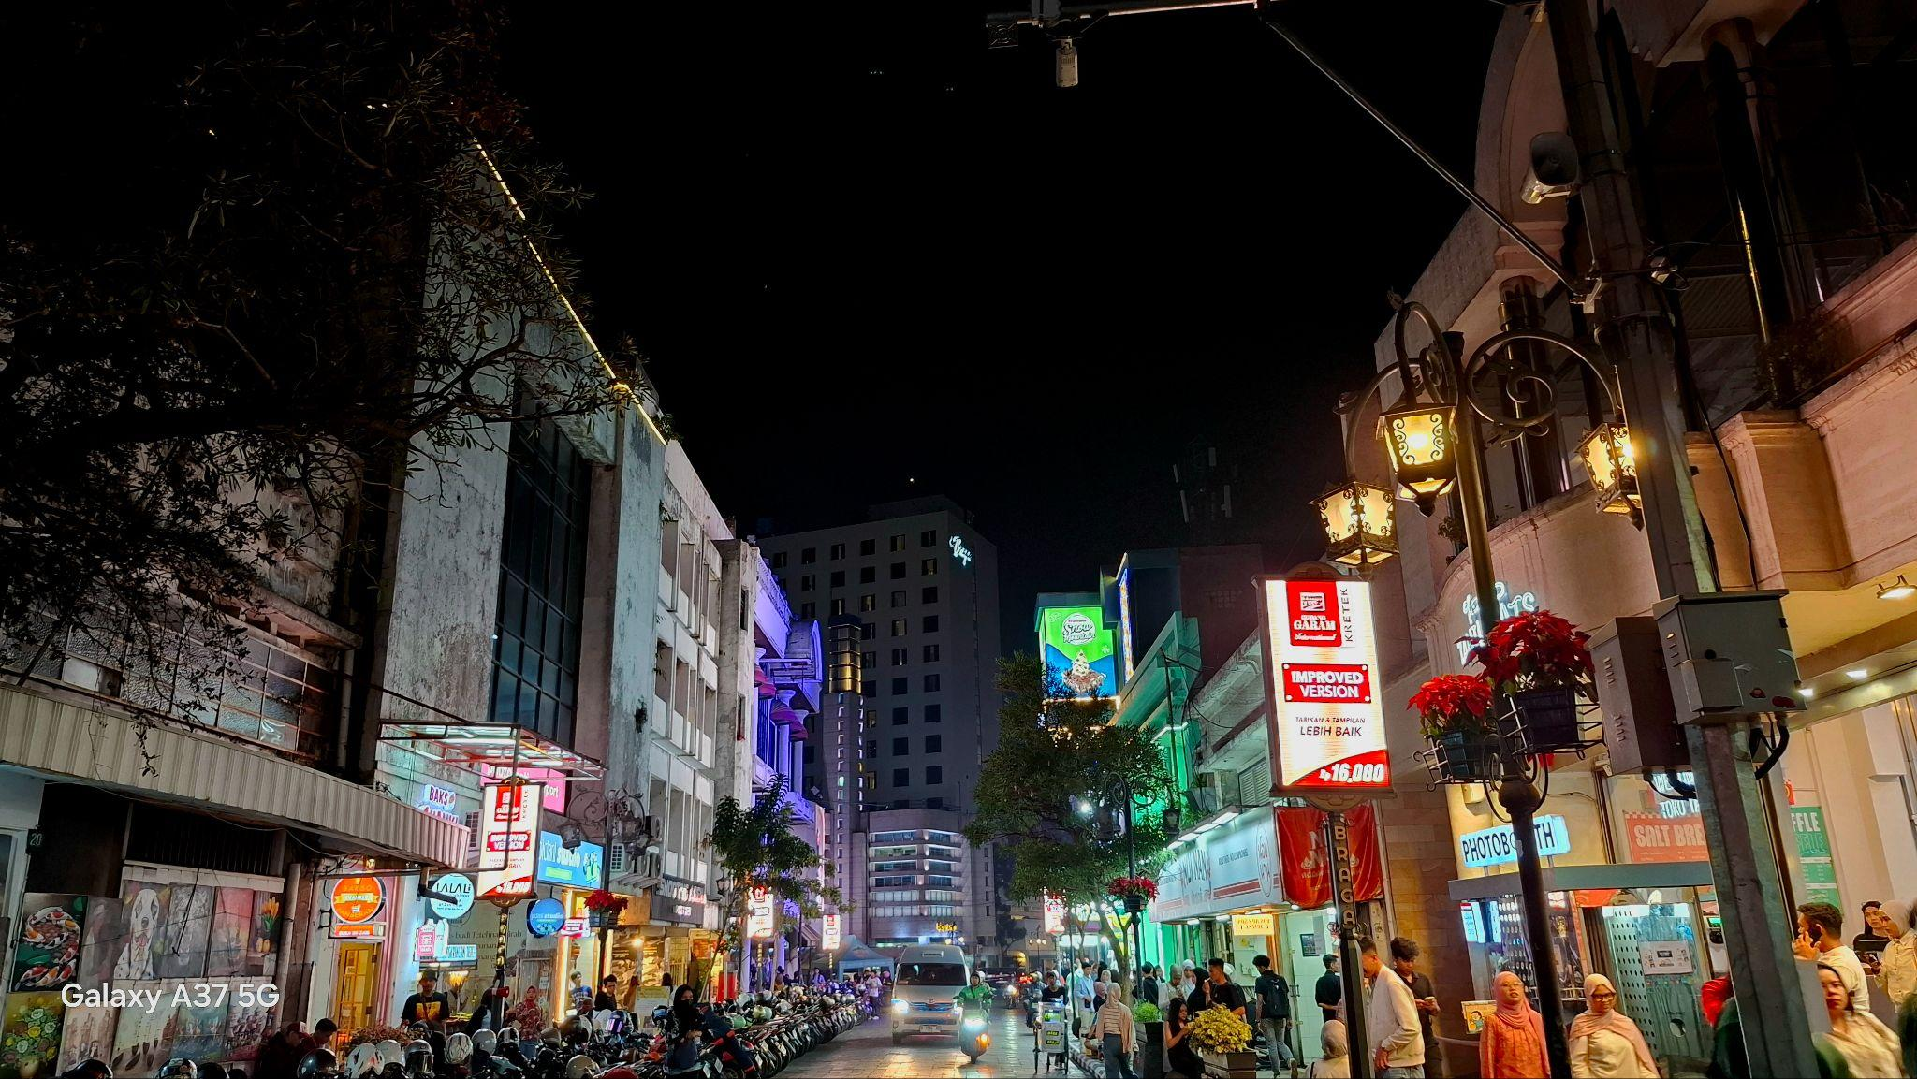Galaxy A37 5G mengabadikan keindahan suasana malam dan city lights saat liburan dengan kemampuan Nightography HDR Video yang ditingkatkan
Jakarta, 10 Juni 2026 – Video pendek telah menjadi bagian dari gaya hidup digital generasi muda untuk mengabadikan momen, berbagi pengalaman, dan mengekspresikan kreativitas. Indonesia bahkan tercatat sebagai salah satu negara dengan konsumsi short online video tertinggi di dunia, yang menghabiskan lebih dari 4,9 hari per minggu untuk menikmati konten video pendek, menunjukkan bahwa aktivitas membuat, membagikan, dan menikmati video telah menjadi bagian dari gaya hidup masa kini.
Seiring meningkatnya tren tersebut, kebutuhan akan smartphone yang mampu mendukung proses kreatif dari merekam hingga membagikan konten juga semakin tinggi. Terutama saat mengabadikan momen malam hari yang sering kali menghadirkan tantangan pencahayaan. Menjawab kebutuhan tersebut, Samsung menghadirkan Galaxy A37 5G dengan peningkatan Nightography HDR Video yang membantu pengguna menghasilkan video low-light yang lebih terang, detail, dan minim noise, yang siap dibagikan ke media sosial.
Annisa Maulina, MX Product Marketing Senior Manager, Samsung Electronics Indonesia, mengatakan, “Video telah menjadi salah satu format konten yang paling banyak digunakan generasi muda untuk mengabadikan dan membagikan pengalaman mereka sehari-hari. Namun, kondisi low light masih menjadi tantangan karena sering menghasilkan video yang gelap, kehilangan detail, atau dipenuhi noise. Melalui Galaxy A37 5G, kami menghadirkan peningkatan kemampuan kamera yang didukung Enhanced ISP dan sensor Big Pixel 1.0μm untuk membantu menangkap lebih banyak cahaya. Hasilnya, pengguna dapat merekam video malam yang lebih terang, detail, dan natural sehingga setiap momen tetap terlihat awesome meski direkam dalam kondisi pencahayaan yang minim.”
Bagi Akbar Nugroho, Photographer Professional dan Content Creator, untuk menangkap suasana, detail, dan emosi ke dalam konten video secara maksimal, dibutuhkan perangkat yang mampu merekam setiap momen dengan kualitas yang baik, termasuk dalam kondisi minim cahaya.
“Mau sekreatif apa pun idenya, yang paling penting dari sebuah konten itu tetep storytelling-nya. Tapi jujur, visual yang oke itu ngaruh banget biar pesannya sampe ke audiens. Untungnya Galaxy A37 5G ini ngebantu banget buat take video malem yang tetep terang dan jernih. Jadi makin bebas deh eksplor berbagai angle sampai dapet hasil yang pas. Kalau semua elemennya pas, konten sesimpel apa pun pasti bakal kelihatan jauh lebih menarik dan engaging,” ujar Akbar.
Untuk membantu pengguna menghasilkan video malam yang lebih estetik dan siap dibagikan ke media sosial, Akbar membagikan beberapa tips videografi yang bisa langsung dicoba menggunakan Galaxy A37 5G.

Fokus pada Cahaya, Bukan Hanya Lokasi
Banyak orang berpikir bahwa konten yang menarik harus dibuat di tempat yang estetik. Menurut Akbar, selain lokasi yang estetik, dibutuhkan juga kemampuan melihat potensi visual dari momen-momen sederhana di sekitar dan mengolahnya menjadi cerita yang menarik. Lampu jalan, lampu kendaraan, hingga neon sign dapat menjadi elemen visual yang memperkuat suasana video malam dan menciptakan mood yang lebih dramatis.
Dengan memanfaatkan sumber cahaya yang tersedia di sekitar, pengguna dapat menghasilkan visual yang lebih hidup tanpa bergantung pada pencahayaan tambahan. Dukungan Nightography HDR Video, sensor Big Pixel 1.0μm, dan Enhanced ISP pada Galaxy A37 5G, membantu menangkap lebih banyak cahaya sehingga detail tetap terlihat jelas dan noise dapat diminimalkan, bahkan saat merekam suasana kota di malam hari atau ambience cafe yang hangat.
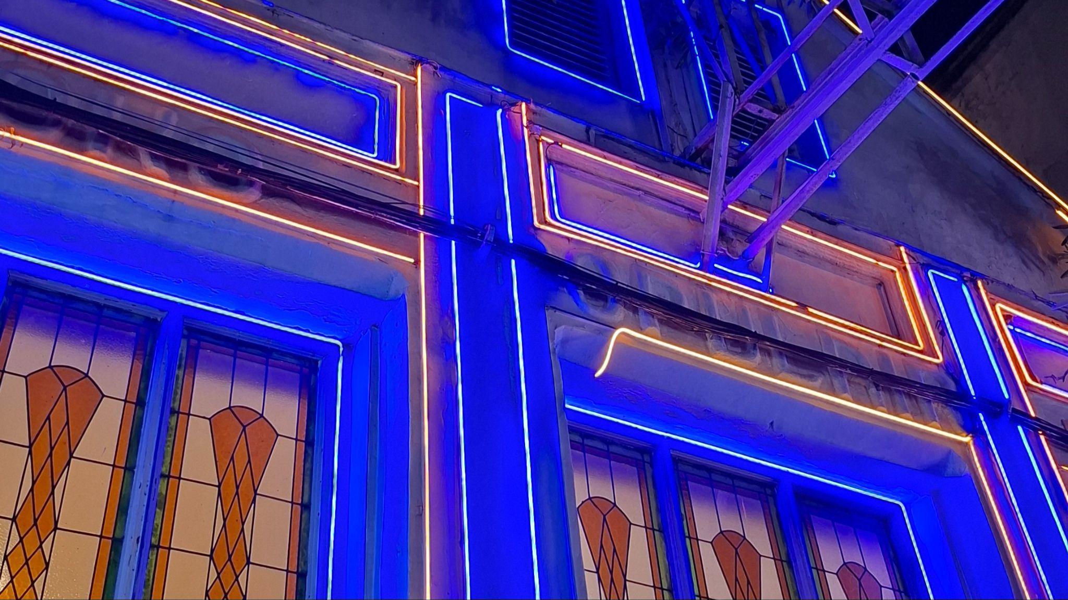Neon sign jadi elemen visual yang kuat di malam hari, dan Galaxy A37 5G menangkapnya dengan detail jernih tanpa noise berlebih.

Gunakan Variasi Angle untuk Membuat Video Lebih Dinamis
Alih-alih merekam dari satu sudut saja, cobalah mengambil beberapa variasi footage dalam satu momen. Mulai dari wide shot untuk menangkap suasana keseluruhan tempat, medium shot untuk menyoroti aktivitas utama, hingga close-up shot untuk menampilkan detail-detail menarik yang memperkaya cerita visual.
Kombinasi beberapa angle akan membuat hasil video terasa lebih hidup sekaligus memberikan lebih banyak pilihan saat proses editing. Coba rekam dari sudut rendah untuk kesan dramatis, dari atas untuk menunjukkan keramaian, atau dari samping untuk menangkap ekspresi dan gestur secara natural.
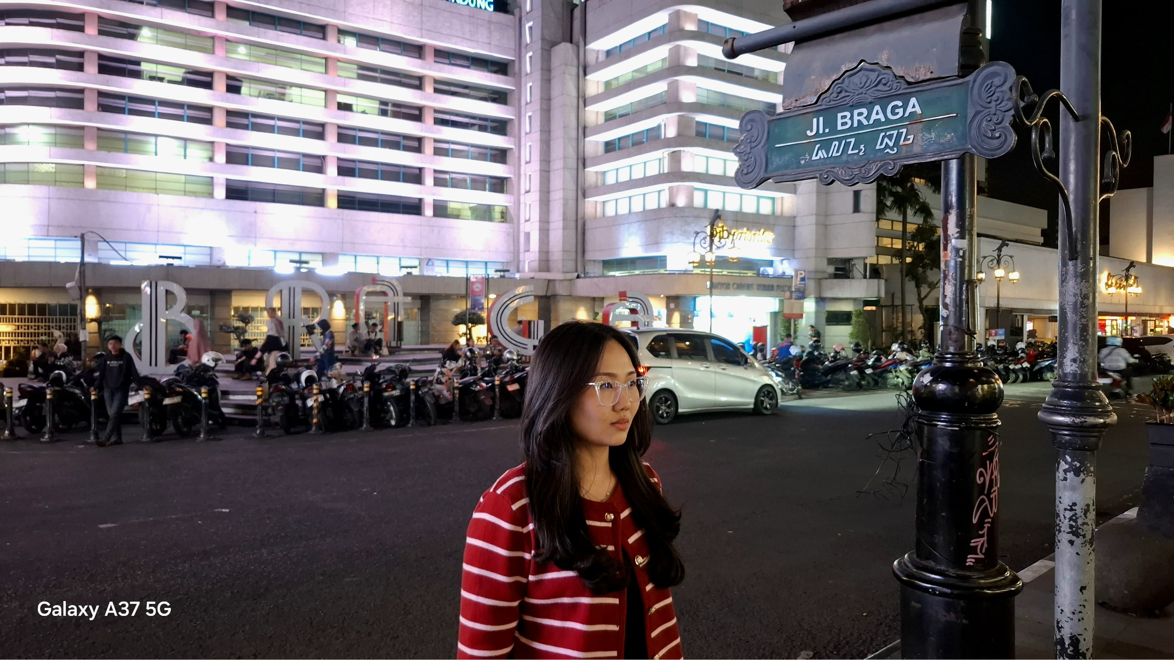Wide shot dengan Galaxy A37 5G menangkap suasana malam di area ikonik dengan detail tajam untuk konten yang lebih sinematik dari berbagai sudut.

Manfaatkan Refleksi untuk Visual yang Lebih Artistik
Refleksi merupakan salah satu trik sederhana yang sering digunakan para videographer untuk menciptakan visual yang lebih menarik dan dramatis. Genangan air setelah hujan, kaca gedung, jendela kendaraan, atau permukaan reflektif lainnya dapat memberikan perspektif baru yang membuat video terlihat lebih estetik tanpa memerlukan peralatan tambahan.

Galaxy A37 5G juga menghadirkan layar Super AMOLED FHD+ 120Hz yang memudahkan pengguna melihat detail refleksi, pencahayaan, dan komposisi secara lebih jelas, baik saat merekam maupun ketika melakukan review footage sebelum editing. Hasilnya, teknik sederhana ini dapat membantu menghasilkan video yang lebih artistik dan kaya dimensi.

Rekam Momen yang Relatable dan Punya Cerita
Di tengah banjir video di media sosial, audiens kini semakin tertarik pada konten yang terasa autentik dan relatable. Momen sederhana seperti menikmati kopi malam, berjalan menyusuri city lights, menikmati suasana kota, atau menghabiskan waktu bersama teman seringkali justru menghasilkan cerita yang lebih menarik dan mudah terhubung dengan penonton. Pendaran lampu jalan, lalu lintas kota yang ramai, cahaya kendaraan yang melintas, hingga gemerlap lampu gedung dapat menjadi elemen visual yang memperkuat suasana malam dan membuat hasil video terlihat lebih estetik.
Karena itu, fokuslah menangkap emosi dan suasana yang ingin dibagikan. Ekspresi spontan, tawa bersama teman, hingga ambience sebuah tempat sering kali menjadi elemen yang membuat audiens merasa lebih dekat dengan sebuah video. Kamera utama 50 MP Galaxy A37 5G siap digunakan untuk menangkap detail dari momen-momen ini.

Memaksimalkan Editing untuk Meningkatkan Daya Tarik Konten
Setelah mendapatkan footage terbaik, proses mengedit menjadi tahap penting untuk menyempurnakan cerita sebelum konten dibagikan ke media sosial. Proses menyusun alur video hingga memastikan setiap detail terlihat optimal kini dapat dilakukan dengan lebih mudah dan praktis langsung dari Galaxy A37 5G tanpa perlu berpindah ke perangkat lain. Pengguna bisa langsung mengunggah karya sinematik mereka ke media sosial saat momennya masih relevan.

Untuk menyempurnakan hasil konten, Galaxy A37 5G didukung oleh fitur cerdas Awesome Intelligence langsung dari galeri. Pengguna dapat memanfaatkan fitur Create Filter untuk menyelaraskan tone warna video secara instan hanya dengan mengambil referensi warna dari gambar atau foto estetis yang dimiliki. Kemudahan ini membantu menghasilkan rekaman video liburan yang lebih seimbang dan memiliki estetika visual yang konsisten.
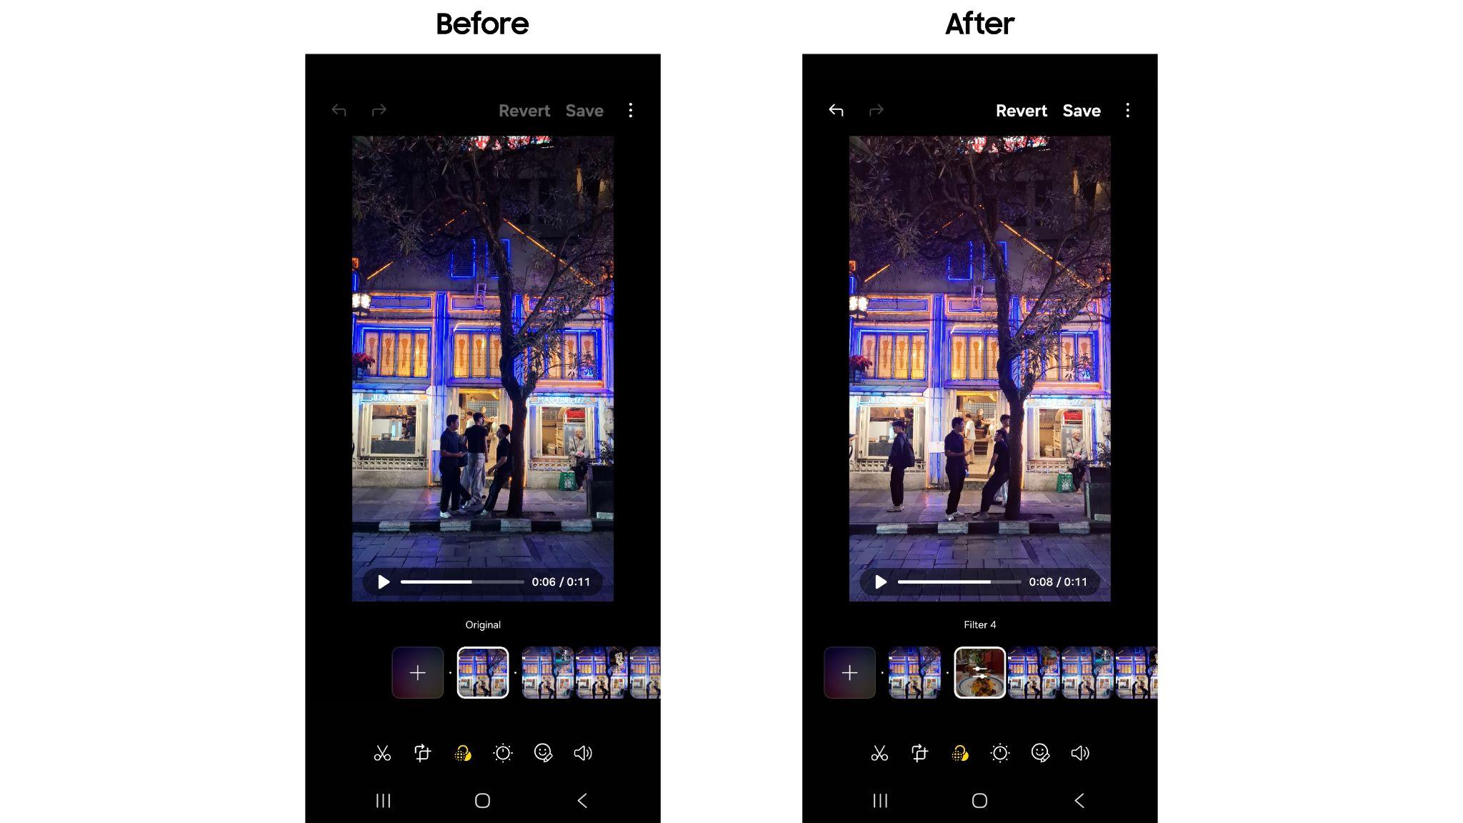
Selaraskan tone warna video dalam hitungan detik dengan fitur Create Filter di Galaxy A37 5G. Menu ini dapat diakses saat membuka konten di Galeri.

Kreasikan dan Bagikan Konten Sepanjang Hari
Untuk mendukung aktivitas kreatif pengguna, Galaxy A37 5G dibekali daya tahan baterai tangguh yang mampu bertahan hingga 2 hari penggunaan. Dengan performa tersebut, pengguna dapat lebih leluasa merekam berbagai momen, melakukan editing langsung dari smartphone, hingga mengunggah konten ke media sosial tanpa perlu khawatir kehabisan daya di tengah kesibukan.
Bagi pengguna yang gemar membuat konten di berbagai lokasi, Galaxy A37 5G juga dilengkapi sertifikasi IP68 yang membuatnya lebih tahan terhadap debu dan air. Mulai dari berburu konten di tengah gerimis, menikmati suasana cafe outdoor, hingga mengeksplorasi berbagai sudut kota untuk mendapatkan footage terbaik, pengguna dapat lebih percaya diri merekam setiap momen tanpa khawatir terhadap kondisi lingkungan yang tidak terduga.
Dengan kombinasi kemampuan videografi low-light, fitur editing berbasis AI, layar yang nyaman untuk editing, serta baterai yang tahan lama, Galaxy A37 5G membantu pengguna mengubah momen sehari-hari menjadi konten yang lebih menarik dan siap dibagikan kapan saja.
Selama periode 1–17 Juni 2026, Samsung menghadirkan penawaran spesial untuk Galaxy A37 5G berupa cashback serta jaminan harga terbaik untuk trade-in dari Galaxy A series sebelumnya di Samsung.com/id atau Samsung Store terdekat.

***

Tentang Samsung Electronics Co., Ltd.
Samsung menginspirasi dunia dan membentuk masa depan dengan ide dan teknologi transformatif. Perusahaan ini mendefinisikan ulang dunia TV, digital signage, smartphone, wearables, tablet, elektronik rumah tangga dan sistem jaringan, juga memori, sistem LSI, dan foundry. Samsung juga memajukan teknologi pencitraan medis, solusi HVAC dan robotik, sembari mengembangkan produk-produk otomotif dan audio lewat Harman. Dengan ekosistem SmartThings, kolaborasi terbuka dengan para mitra, dan integrasi AI ke dalam portfolionya, Samsung menghadirkan pengalaman terhubung yang mulus dan cerdas. Untuk berita terkini, silakan kunjungi Samsung Newsroom di news.samsung.com.

Untuk keterangan lebih lanjut:
Jane Tjondro
Public Relations Professional
Samsung Electronics Indonesia
Phone: 021-2958 8000
Email: j.tjondro@samsung.com

https://campaignbriefasia.com/2025/04/24/digital-2025-april-statshot-by-we-are-social-southeast-asians-among-the-worlds-highest-short-form-video-consumers

